Влияние относительного содержания металлической и диэлектрической компонент на фазовый состав и субструктуру нанокомпозитов (Co₄₅Fe₄₅Zr₁₀)_{x}(MgF₂)_{100-x}

Ивков С.А.¹, Домашевская Э.П.¹
Ситников А.В. ², Стогней О.В.²
Козаков А.Т.³, Никольский А.В.³

¹Воронежский государственный университет, физический факультет, Воронеж
²Воронежский государственный технический университет, Воронеж
³Южный федеральный университет, Ростов-на-Дону

E-mail: ftt@phys.vsu.ru

Наногранулированные композиты d-металл-диэлектрик вызывают интерес благодаря наличию таких свойств, как гигантское магнетосопротивление, аномальный эффект Холла и других.
Исследуемые нами гетерогенные пленочные нанокомпозиты разного состава (Co₄₅Fe₄₅Zr₁₀)_{x}(MgF₂)_{100-x}, были получены ионно-лучевым распылением составной мишени на стеклянную и ситалловую подложку. Мишень представляла собой металлическую пластину CoFeZr с расположенными на её поверхности пластинами диэлектрика MgF₂ одинакового размера, но на различном расстоянии друг от друга. Это позволяло напылять нанокомпозиты с разным процентным соотношением металлической и диэлектрической компонент. Исследуемые образцы были исследованы методом рентгеновской дифракции (РД) на дифрактометре ДРОН-4 и на рентгеновском фотоэлектронном микрозонде ESCALAB 250 получены рентгеновские фотоэлектронные спектры (РФЭС) остовных уровней Co2p, Fe2p, Mg1s, F1s, O1s, Zr3d спектры.
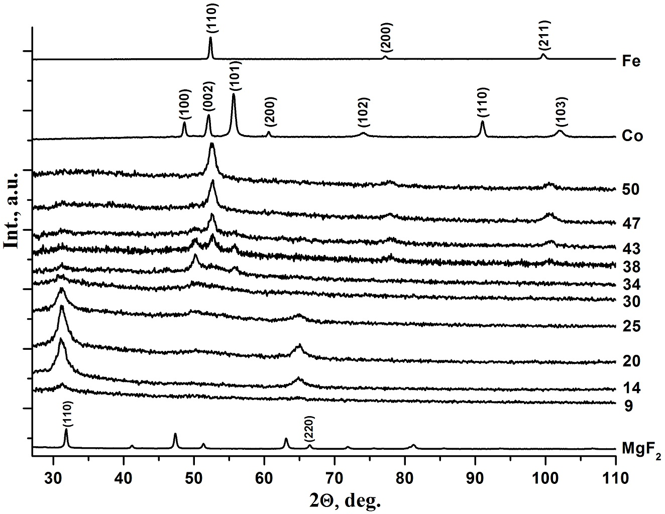
Рис 1. Дифрактограммы образцов (Co₄₅Fe₄₅Zr₁₀)_{x}(MgF₂)_{100-x}. Цифры в правой стороне рисунка указывают на процентное содержание металлической составляющей композита.
Результаты РД показали, что с увеличением содержании в композите металлической компоненты СоFeZr (х≥25) в композитах (Co₄₅Fe₄₅Zr₁₀)_{x}(MgF₂)_{100-x} формируются нанокристаллы Co.FeZr на основе структуры кобальта гексагональной сингонии с преимущественной ориентацией [100]. При дальнейшем увеличении содержания металлической компоненты (х≥38) происходит изменение кристаллической структуры, и нанокристаллы формируются уже на основе кубической ОЦК фазы α-Fe.
С другой стороны, при большом содержании диэлектрической компоненты MgF₂ в композите происходит формирование нанокристаллической фазы фторида магния (Рис.1). Таким образом, та фаза, относительное содержание которой в составе композита преобладает, образует нанокристаллы, независимо от того, является ли она металлической или диэлектрической.
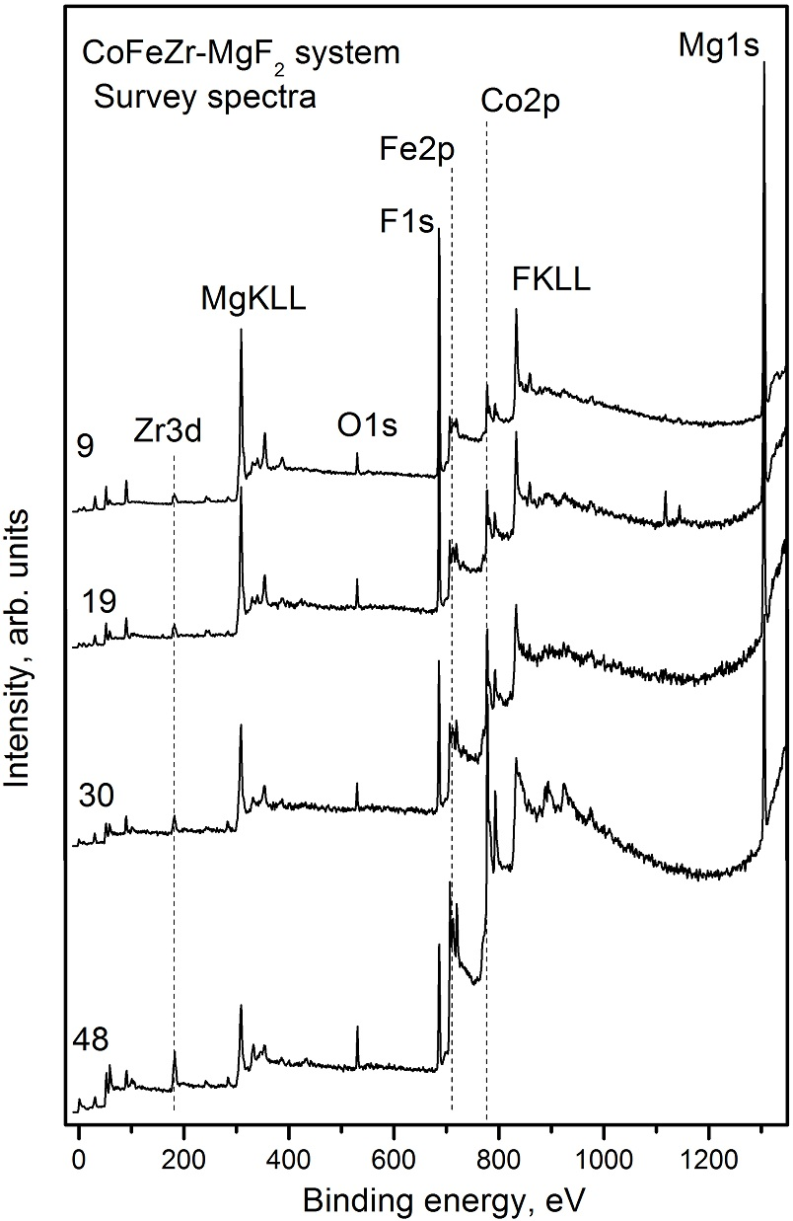
С помощью рентгеновского фотоэлектронного микрозонда более детально показана общая картина связей металл-диэлектрик в композитах (Co₄₅Fe₄₅Zr₁₀)_{x}(MgF₂)_{100-x}. На рис. 2 приведены обзорные рентгеновские фотоэлектронные спектры, из которых видно качественное согласие между данными РФЭС и рентгеновского микроанализа: с увеличением содержания металлической компоненты (равному номеру образца), пропорционально увеличивается интенсивность линий Co 2р, Fe 2р и Zr 3d и уменьшается интенсивность линий магния и фтора. Тонкая структура спектров Co 2p, Fe 2p, Zr 3d связей атомов металлов с атомами фтора не обнаружила. Однако небольшое отклонение спектров F1s от гауссовой формы может быть связано с крайне небольшим количеством d- металлов, связанных со фтором.

Рис.2. Обзорные спектры с поверхности образцов
(Co₄₅Fe₄₅Zr₁₀)_{x}(MgF₂)_{100-x}. Цифры в левой стороне
рисунка указывают на процентное содержание
металлической составляющей композита.

